关于黑龙江省普通国省道干线公路2025年养护工程A3标段省道S207伊春至牡丹江公路K0+000-K49+294.9段封路公告
按照省交通运输厅普通国省干线公路养护工程统一部署，对乌翠区辖区内省道S207伊春至牡丹江公路K0+000-K49+294.9段道路全长共计47.146公里实行封闭施工，根据《中华人民共和国道路交通安全法》第三十九条的有关规定，现将有关事宜公示如下：
省道S207伊牡公路K0+000-K49+294.9段路线全长47.146公里，路线主要控制点：与翠兴公路交叉处、一江村、胜利村、解放村、铁路伊春界。本项目总体施工计划工期为159日历天（2026年4月5日-2026年9月10日），期间将对该段区域内道路进行全线封闭，为保障必要的应急、医疗、春耕等基本民生需求，封闭施工期间路线范围内居民日常出行的小型车辆及农用车等均可慢行通过。
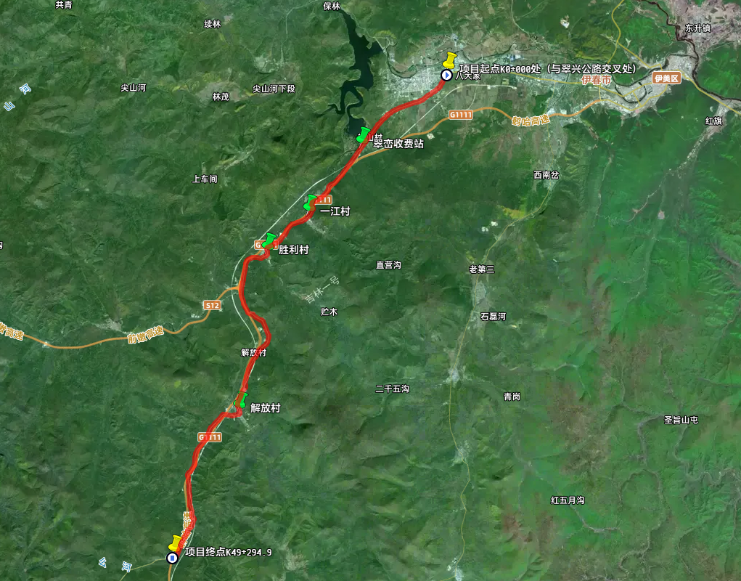
封闭施工线路图
社会车辆绕行路线：伊春市区→翠兴公路→G1111鹤哈高速（伊春入口）→G1111鹤哈高速→目标区域（如铁力方向、哈尔滨方向等），该绕行路线全程高速，通行效率高，适合正常出行及对通行时间有要求的车辆。
请广大过往驾驶人在此期间行经上述路段注意交通安全，遵守施工路段交通标志指示及人员指挥。对此施工给您出行带来的不便，敬请谅解！
特此公告！
乌翠区人民政府
2026年3月25日

